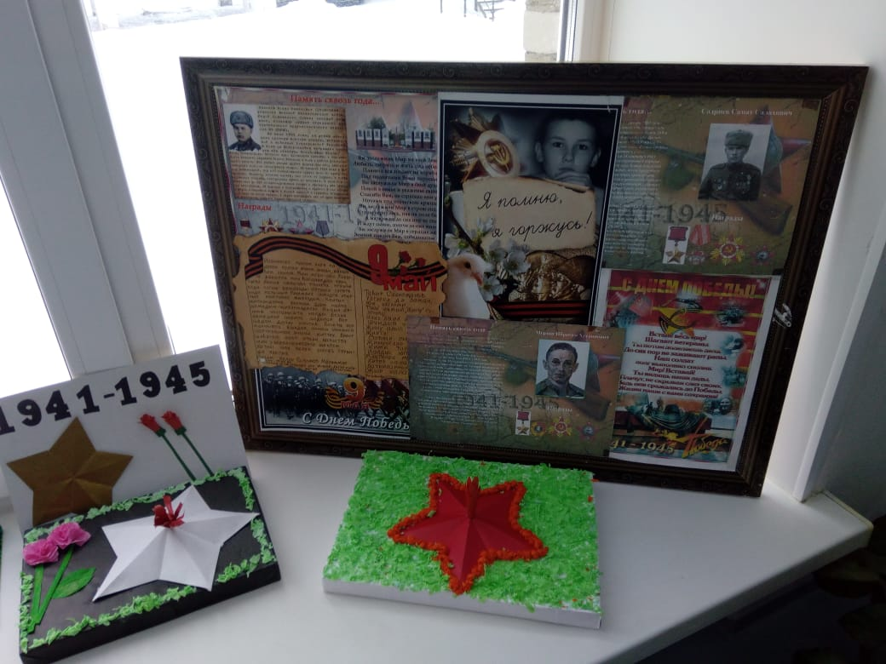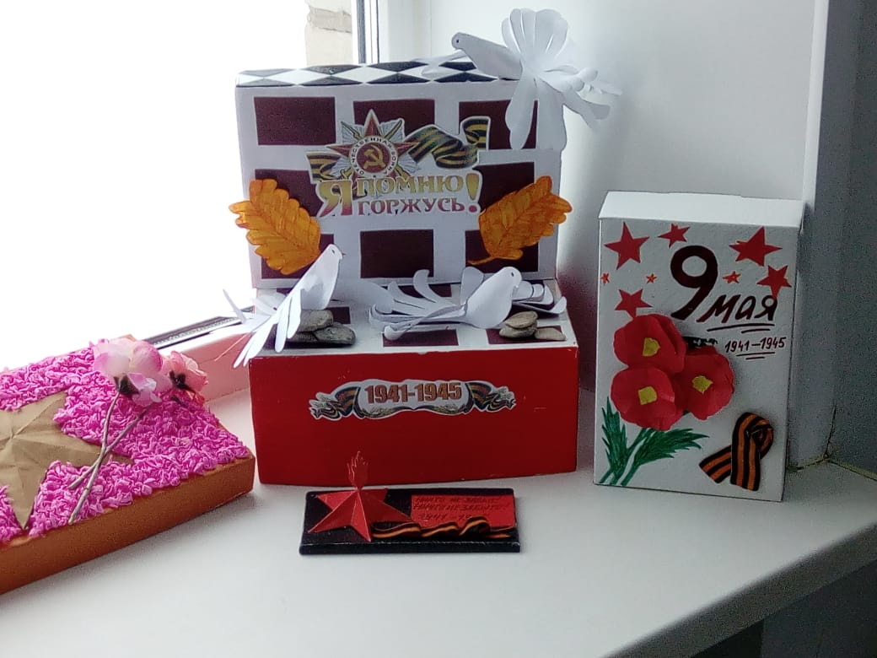
В рамках работы кружка «Проектирование в социальной среде» на базе Центра «Точка роста» учащиеся 7-х классов закончили работу над проектом, посвященном 75-летию Великой Победы- «Я помню, я горжусь!»
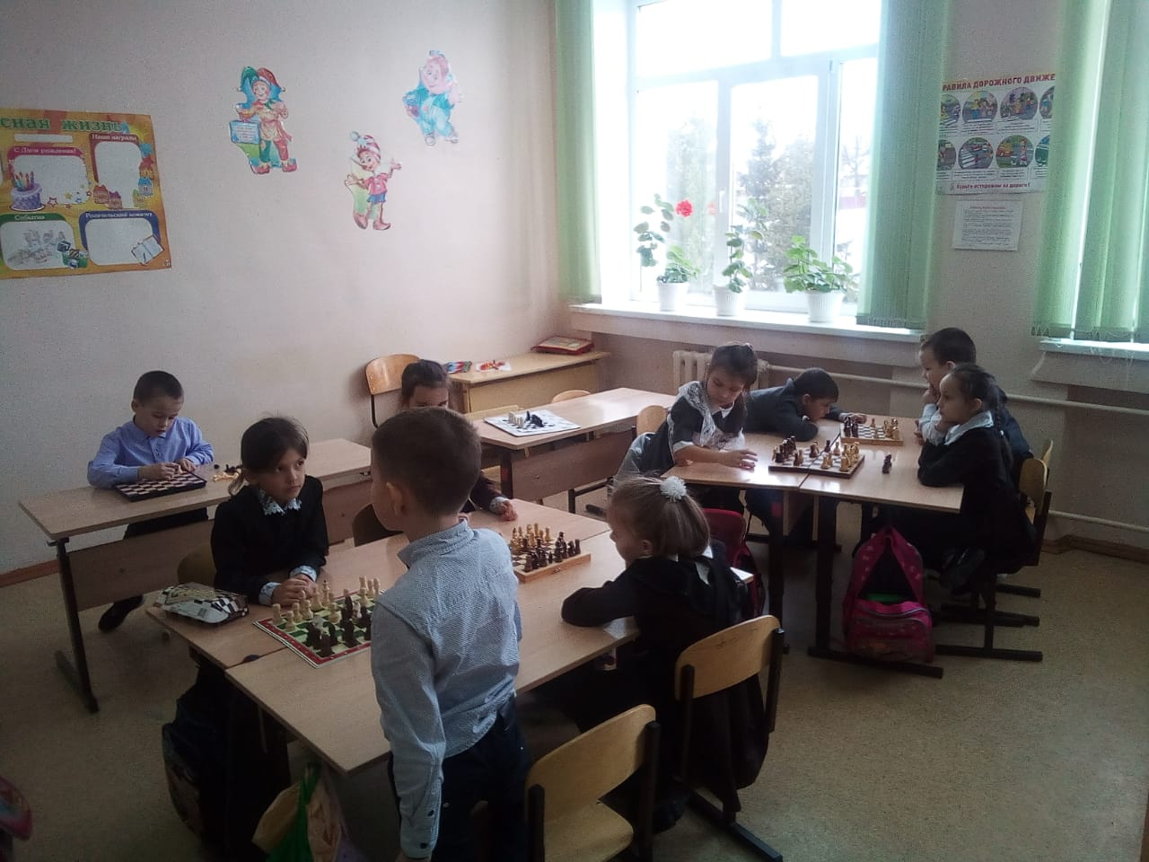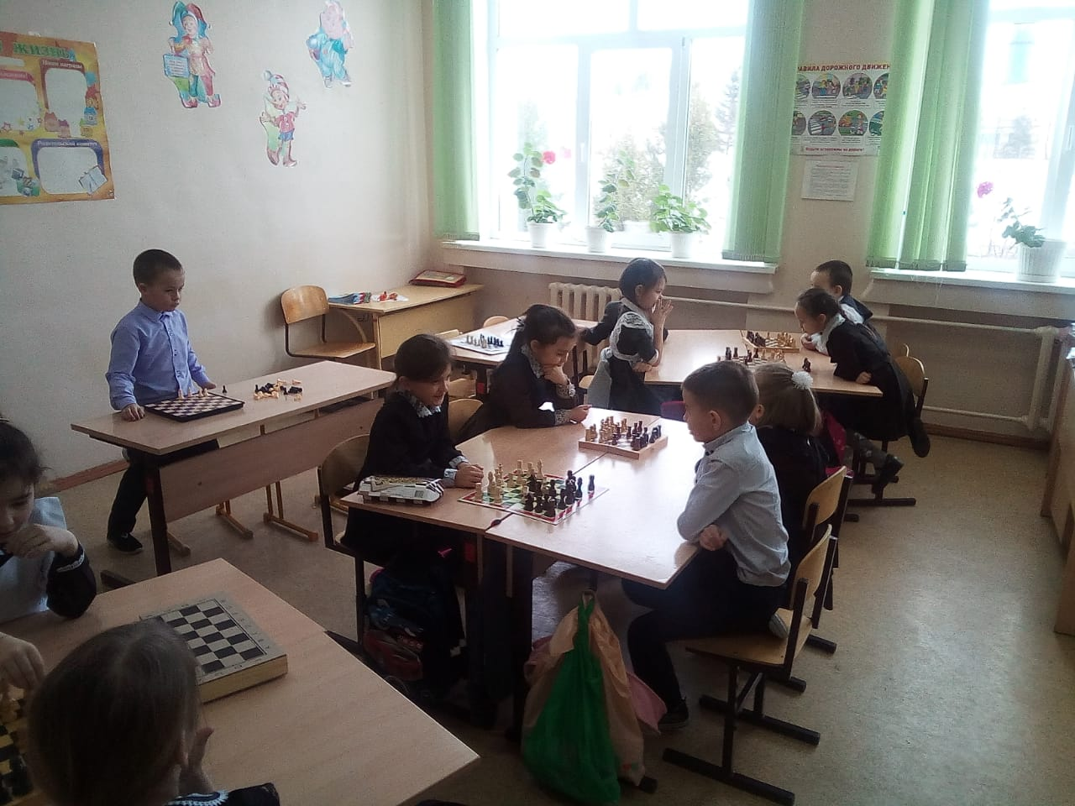
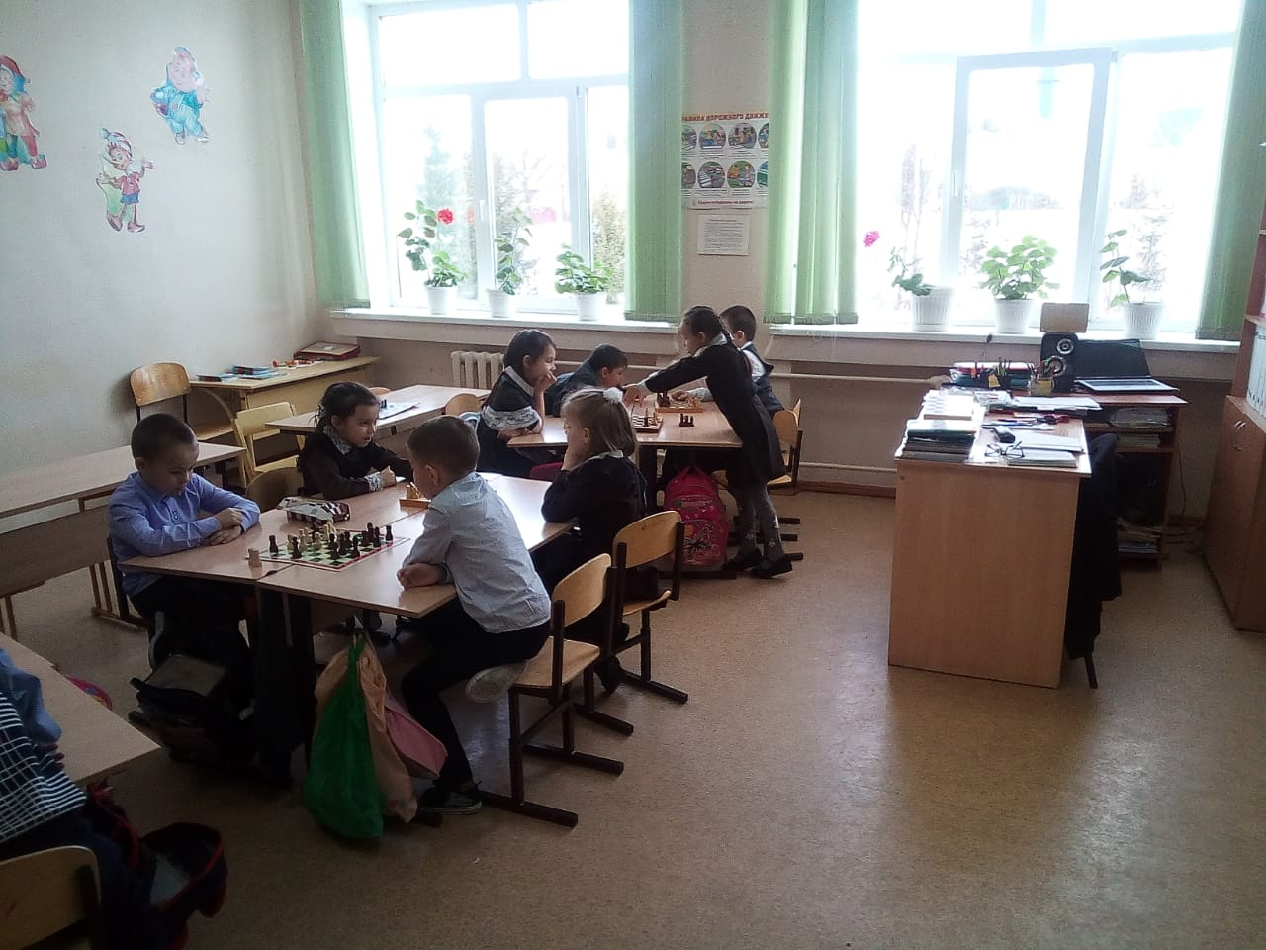
Учащиеся 1-х классов постигают азы в игре в шахматы
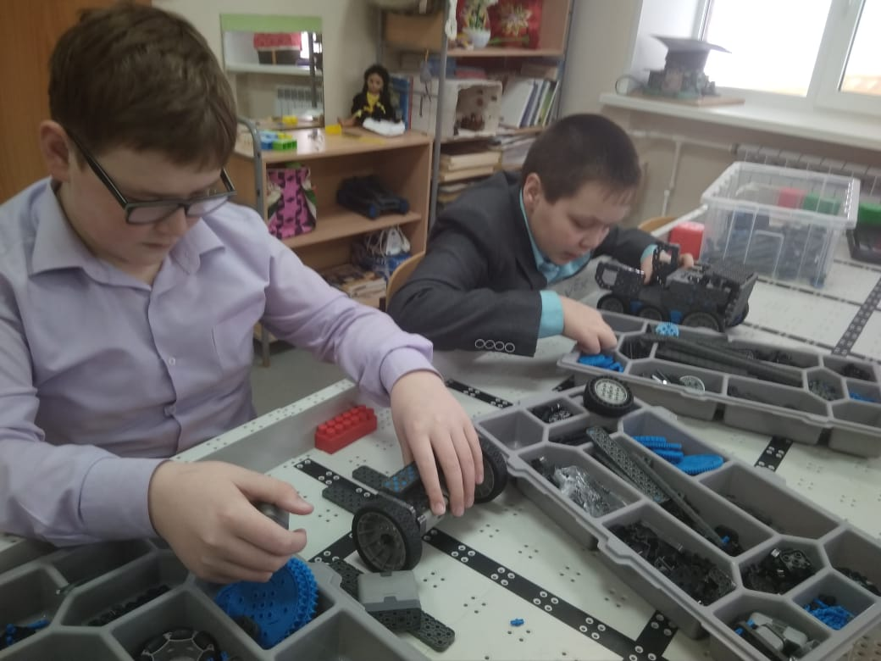
Пятиклассники с энтузиазмом приступили к проекту «Джип» 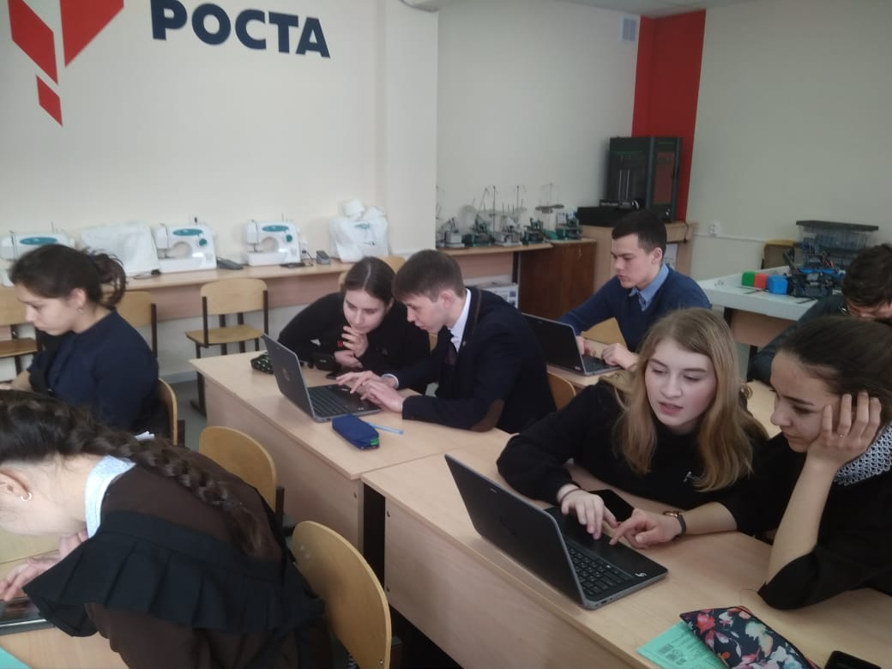
Учащиеся 10-х классов осваивают программу «blender»

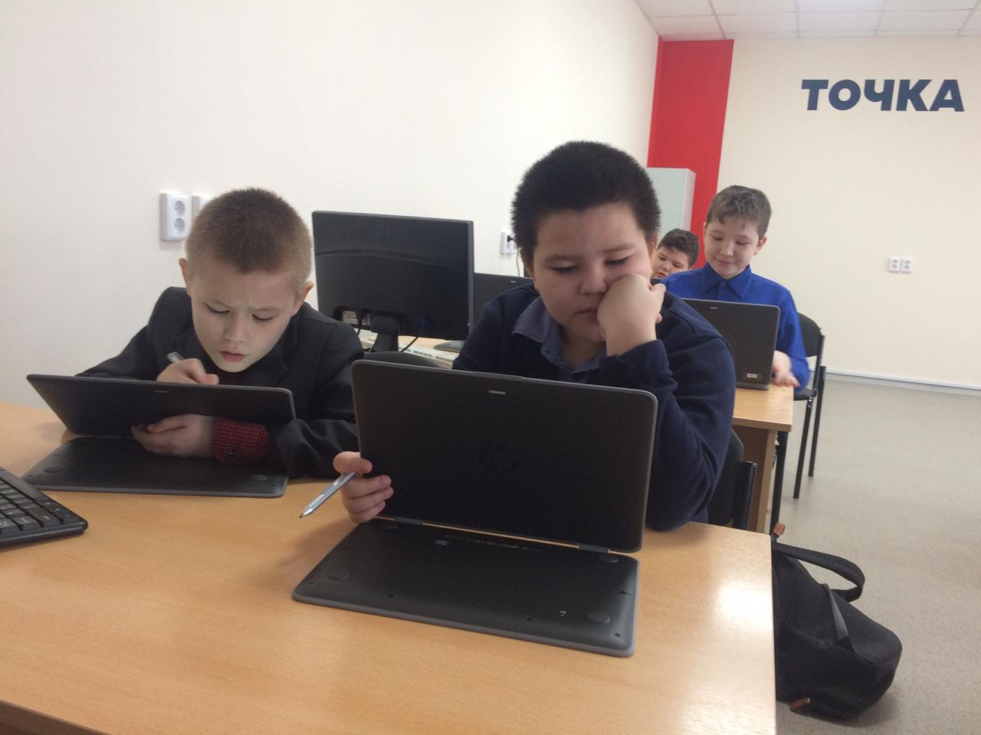
Учащиеся 5-х классов начали изучать программу для презентаций. Создают слайды на праздник 23 февраля. Эту программу ученики осваивают на кружке «Информатика»

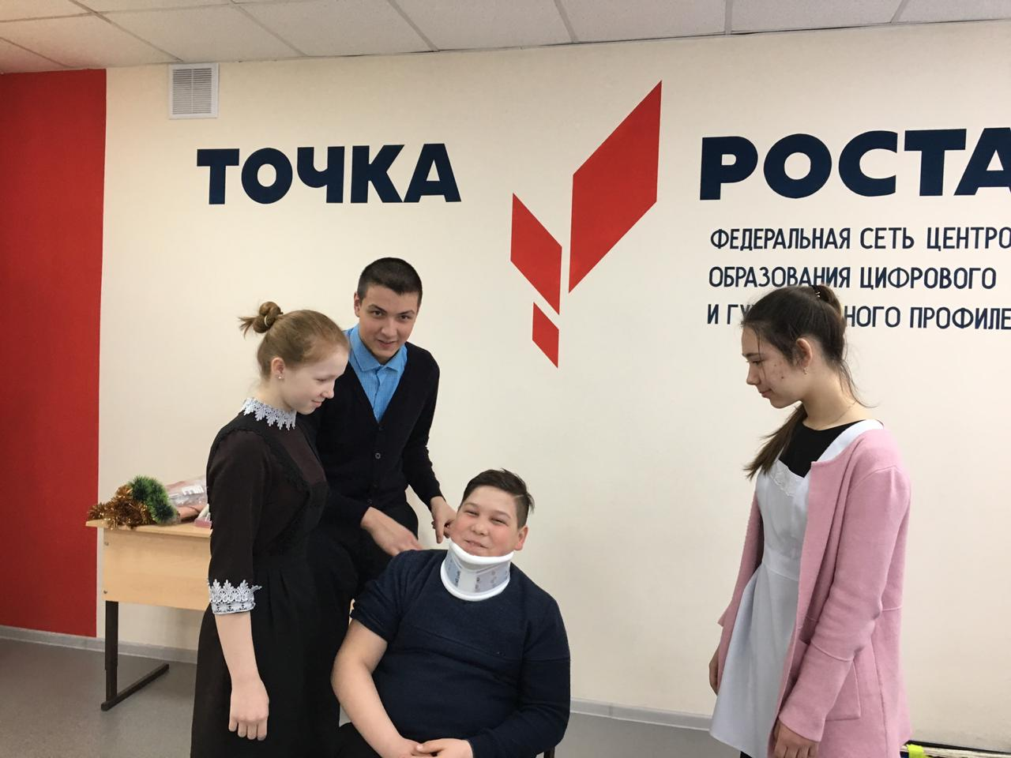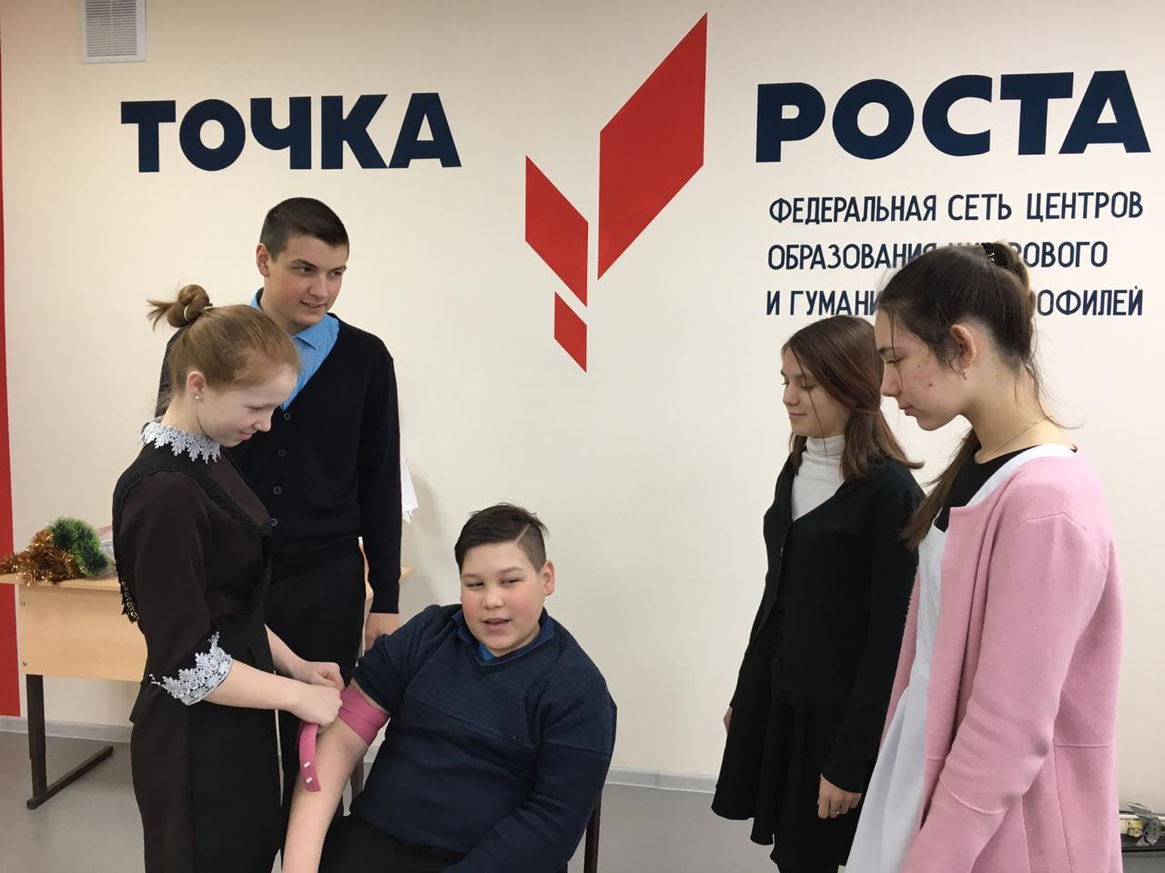
В рамках работы кружка «Основы безопасности жизнедеятельности» на базе Центра «Точка роста» ученики 8а класса работают над проектом «Первая помощь при неотложных состояниях»
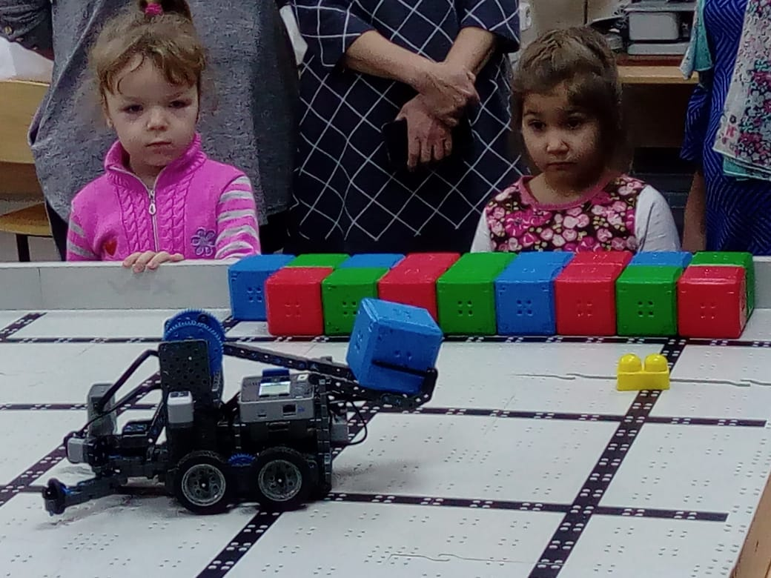
Ученики школы пригласили своих младших сестер и братьев на кружок «Робототехника». Дошколята были поражены и удивлены, увидев роботов. Малыши сделали первые шаги в работе с роботами.

